北市松山高中97學年度第一學期 高二社會組數學科 第一次段考試題卷
- 是非題（每一小題2分；對的打○，錯的打×）對的打
甲、設Combin，Combin，Combin為非零向量，則
（1）︳Combin＋Combin︳≧︳Combin－Combin︳恆成立
（2）︳Combin︳＋︳Combin︳≧︳Combin＋Combin︳恆成立
（3）若Combin．Combin＝Combin．Combin 則 Combin＝Combin
（4）若Combin＋Combin＋Combin＝Combin，且︳Combin︳＝3，︳Combin︳＝7，︳Combin︳＝6則 Combin與Combin夾角為銳角
乙、平面上兩點 A（1，2），B（3，1），則
（5） 與 都代表直線Combin
（6），0≦t≦1 代表線段
（7），0≦t 代表射線
（8）2x – y + 6 = 0 平行直線Combin
丙、設平面上三點 A（1，1），B（－2，－3），C（4，1），則
（9）直線Combin為 ∠A之外角平分線，交直線Combin 於D ，則 D 點的坐標為（– 6，–）
（10）平面上一點P滿足3Combin＋4Combin＋5Combin=Combin，則P坐標為（，－）

二、計算填充題（每格5分；寫出計算過程，填充部分2分，計算過程部分3分）
1. △ABC 中，̅＝2，̅＝3，̅＝4，則 ．= (A) 。

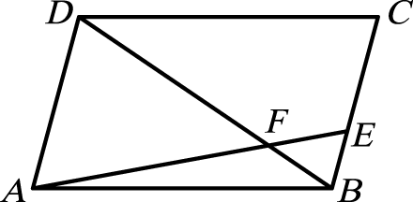
2. 設 ABCD 為一平行四邊形，̅：̅＝1：4，如右圖所示，
又Combin ＝x＋yCombin，則 數對(x，y) = (B) 。

3. 設平面上三點 A（1，1），B（5，－2），C（5，2），試求
(1) △ABC的面積= (C)
(2) C點在Combin上的投影點坐標為= (D)

4. (1)實函數有最小值，此時數對(x，y) = (E)
(2)設 ，且 x，y 為實數，試求 4x＋3y 的最大值 (F) ，
並求此時數對( x，y )= (G) 。
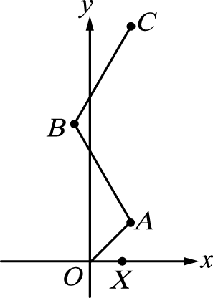
5. 如圖，O（0，0），X（1，0），̅＝2，̅＝4，̅＝4，
∠AOX＝45°，∠OAB＝105°，∠ABC＝120°，
則 C 點的坐標為 (H) 。

6. H 為△ABC 之垂心，已知 ̅＝6，̅＝，̅＝4，試求：
(1) ． = (I)
(2) 若 ＝α＋β，則(α，β)＝ (J) 。

7. 在△ABC 的三邊 ̅，̅，̅ 上分別取 D，E，F 三點，使 ，，，如圖，設 G 為△DEF 之重心，
(1)＝α＋β，則(α，β)＝ ( K )
(2)射線交̅於H，之比值為 (L)
(3) △DEF面積：△ABC面積之比值為 (M)
E
G
A
C
D
B
F
H

8. 三直線 L₁：2x – 9y +16＝0，L₂：9x – 2y－5＝0，L₃：7x + 6y –59＝0， L₁，L₂，L₃ 圍成一個
△ABC，其中 A 為 L₁，L₂ 的交點則：
(1) cosA＝ (N) 。
(2) 角平分線方程式為 (O)
(3)△ABC 的內心坐標為 (P)
北市松山高中97學年度第一學期 高二社會組數學科 第一次段考答案卷
班級： 座號： 姓名：
- 是非題（每一小題2分；對的打○，錯的打×）
甲、(1) | (2) | (3) | (4) | 乙、(5) | (6) | (7) | (8) | 丙、(9) | (10)
× | ○ | × | × | ○ | × | × | × | × | ○
二、計算填充題（每格5分；寫出計算過程，填充部分2分，計算過程部分3分）
1.(A)$\frac{3}{2}$ | 2.(B)$\left(\frac{6}{5},\frac{1}{5}\right)$
3.(1)(C) 8  (2)(D$\left(\frac{\text{77}}{\text{25}},\frac{−\text{14}}{\text{25}}\right)$ | 4.(1)(E) (2, -3)  (2)(F) 24 (G) (6, 0)
5.(H)$\left(\sqrt{2},\sqrt{2}+4\sqrt{3}\right)$ | 6.(1)(I) 4  (2)(J)$\left(\frac{2}{9},\frac{1}{9}\right)$
7.(1)(K)$\left(\frac{2}{7},\frac{2}{7}\right)$  (2)(L)$\frac{4}{3}$  (3)(M$\frac{\text{17}}{\text{49}}$ | 8. (1)(N)$\frac{\text{36}}{\text{85}}$  (2)(O) x-y+1=0  (3)(P) (3,4)

